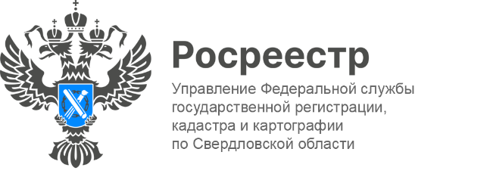

**ПРЕСС-РЕЛИЗ**

**Свердловская область в топ-10 в рейтинге состояния инвестиционного климата региона**

Сегодня на Петербургском международном экономическом форуме (ПМЭФ) был представлен рейтинг инвестиционной привлекательности регионов. Свердловская область заняла 10 место. Национальный рейтинг состояния инвестиционного климата оценивает усилия региональных властей по созданию благоприятных условий ведения бизнеса. Управление Росреестра участвует в направлении «Недвижимость».

«*Одной из приоритетных задач рейтинга является создание благоприятных условий улучшения инвестиционной привлекательности регионов путем построения целостной системы, направленной на улучшение инвестиционного климата, обеспечение притока инвестиций и распространение лучших практик, выработанных в регионах*. *Управлением максимально оптимизированы внутренние процессы для повышения эффективности процедур по регистрации прав и кадастровому учету (осуществляется контроль за сроками, в режиме онлайн осуществляется консультирование крупных правообладателей по вопросам учетно-регистрационных действий, что позволило минимизировать количество приостановлений)» -* сообщил руководитель Управления Росреестра по Свердловской области **Игорь Цыганаш***.*

По показателю «среднее время регистрации прав собственности» Управление Росреестра по Свердловской области вошло в группу В с показателем 4,83 (в прошлом году – группа А, показатель 4,5), показатель «среднее количество процедур при регистрации прав собственности» составил 1,6, что соответствует группе А (в прошлом году – группа В, показатель 2,19), показатель «Оценка деятельности» составил 4,82, что соответствует группе В (в прошлом году – группа В, показатель 4,64).

**Контакты для СМИ**

Пресс-служба Управления Росреестра по Свердловской области

+7 343 375 40 81

[press66_rosreestr@mail.ru](mailto::press66_rosreestr@mail.ru)

[www.rosreestr.gov.ru](http://www.rosreestr.gov.ru)

620062, г. Екатеринбург, ул. Генеральская, 6 а.